附件：

广水市蔡河镇部分道路初步命名方案

（一）、机场村
1.拟命名“雷家塆路”。道路为东西走向,西起任家畈路，东止刘家岗，长1000米，宽3.5米，路面为水泥材质。因该道路途经雷家塆，故命名“雷家塆路”。
2.拟命名“阙家塆路”。道路为东西走向,东起平洑线，西止于三山村路交界处，长1360米，宽3.5米，路面为水泥材质。因该道路途经阙家塆，故命名“阙家塆路”。
3.拟命名“任家畈路”。道路为东西走向,东起任家畈，西至平洑线，长2400米，宽5.5米，路面为水泥材质。因该道路途经任家畈，故命名“任家畈路”。
4.拟命名“暖和塆路”。道路为南北走向,南起平洑线，北止任家畈，长2200米，宽3.5米，路面为水泥材质。因该道路途径暖和塆，故命名“暖和塆路”。
5.拟命名“马家塆路”。道路为东西走向,东起暖和塆路，西至平洑线，长1500米，宽3.5米，路面为水泥材质。因该道路位于马家塆，故命名“马家塆路”。
6.拟命名“马家塆南路”。道路为东西走向,东起马家塆路，西止平伏线，长520米，宽3.5米，路面为水泥材质。因该道路在马家塆南边，故命名“马家塆南路”。
7.拟命名“伞兵路”。道路为东西走向,东起平洑路，西至定检厂房，道700米，宽7米，路面为水泥材质。因该道路位于机场村境内,内有伞兵训练，故命名“伞兵路”。
8.拟命名“竹林塆路”。道路为南北走向,南起八里岔，北止王家塆，道路长3000米，宽3.5米，路面为水泥材质。因该道路途经竹林塆，故命名“竹林塆路”。
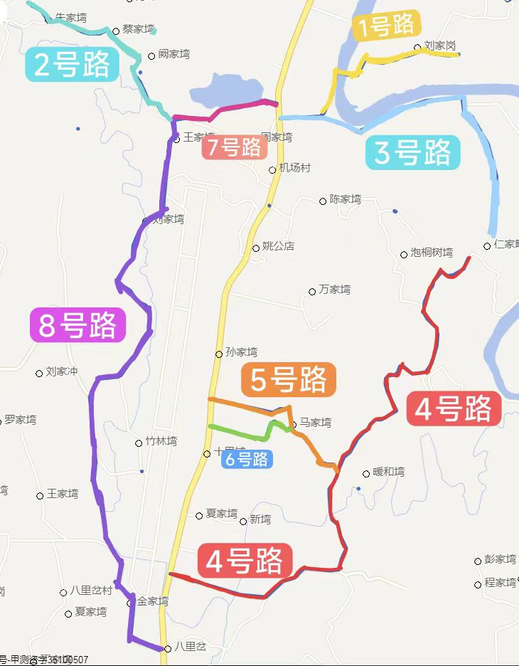
（二）、白果村
1.拟命名“银杏路”。道路为东西走向,东起蔡飞路，西至二里关，长4876米，宽3.5米，路面为水泥材质。因果别名银杏，故命名“银杏路”。
2.拟命名“兴旺路”。道路为东西走向,东与兴安交界，西止汪家塆，长2100米，宽3.5米，路面为水泥材质。因该道路位于兴安村与白果村汪家塆，取村塆开头两字，故命名“兴旺路”。
3.拟命名“排子冲路”。道路为东西走向，东起蔡飞路，西至排子冲，长1043米,宽3.5米,路面为水泥材质。因该道路通往排子冲，故命名“排子冲路”。
4.拟命名“文明路”。道路为东西走向,东起蔡飞路，西与银杏路接壤。道路长987米,宽3.5米，路面为水泥材质。因村民的美好愿景，故命名“文明路”。
5.拟命名“先生塆路”。道路为南北走向,南起银杏路，北止于槽行塆，长600米,宽3.5米，路面为水泥材质。因该道路途经先生塆，故命名“先生塆路”。
6.拟命名“尖山路”。道路为东西走向,东起银杏路，西止华家尖山，长860米,宽3.5米，路面为水泥材质。因该道路通往华家尖山，故命名“尖山路”。
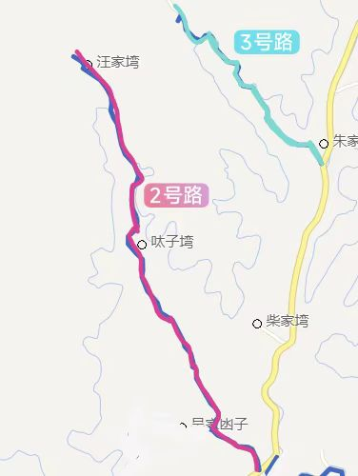
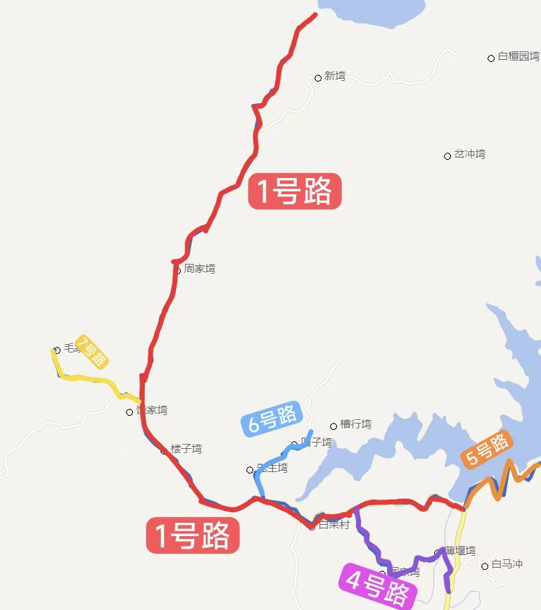

（三）、白水河村
1.拟命名“余家塆路”。道路为南北走向,南起S328省道与华家西塆交界处,北止大余家塆,长1500米,宽4.5米,路面为水泥材质。因该道路通往余家塆，故命名“余家塆路”。
2.拟命名“通库路”。道路为南北走向,南起S328省道，北止白水河水库与茶场交界处,长5000米,宽4.5米，路面为水泥材质。因该道路通向白水河水库，故命名“通库路”。
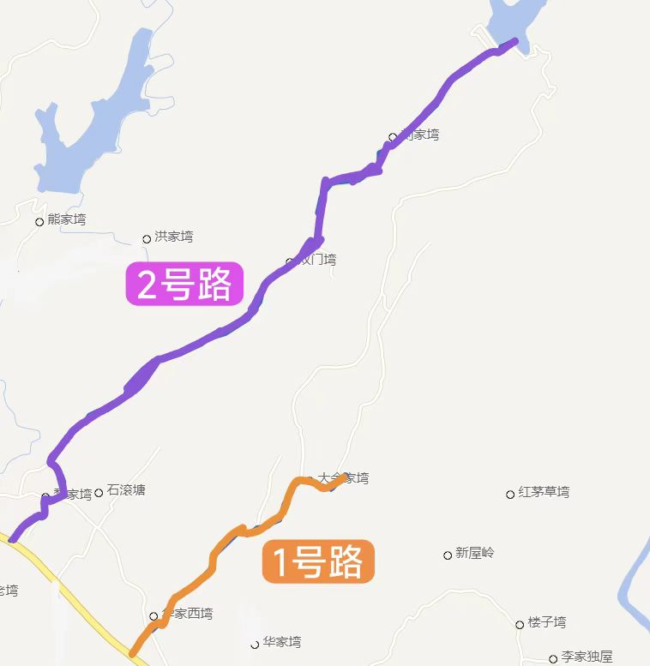

（四）、大庙村
1.拟命名“王家庙路”。道路为南北走向,南起樊家冲与柏树巷村交界处,北止小李家塆与蔡黄路交界处，长2200米,宽3.5米,路面为水泥材质。因王家庙古寺庙坐落于此道路中心，故命名“王家庙路”。
2.拟命名“柳胡路”。道路为南北走向,南起柳家岗与蔡黄路交界处,北止胡家塆，长1500米,宽3.5米,路面为水泥材质。因该道路途经柳家岗与胡家塆，故命名“柳胡路”。
3.拟命名“旭光路”。道路为东西走向,西起大王家塆与蔡黄路交界处,东至韩家塆与韩家塆村头交界处，长2100米,宽3.5米,路面为水泥材质。因该道路为老旭光村的主要道路，故命名“旭光路”。
4.拟命名“牛黄路”。道路为南北走向,南起刘家塆与牛车湾交界处,北止高家塆与蔡黄路交界处，长1200米,宽3.5米,路面为水泥材质。因该道路是牛车村经大庙村到蔡黄路的主要道路,故命名“牛黄路”。
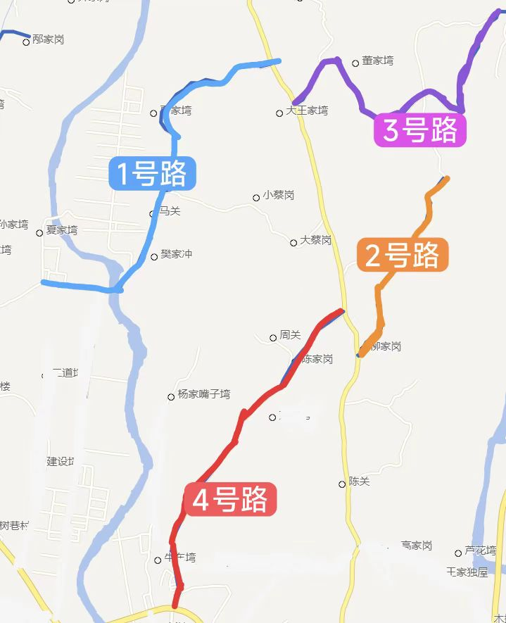

（五）灯岗村
1.拟命名“亭子塆路”。道路为东西走向，东起S210省道亭子塆路口，西至亭子塆，长700米，宽3.5米，路面为水泥材质。因该道路贯穿亭子塆，故命名“亭子塆路”。
2.拟命名“李家南塆路”。道路为南北走向，南起黄七路，北至南北门，长500米，宽3.5米，路面为水泥材质。因该道路途经李家南塆，故命名“李家南塆路”。
3.拟命名“芦花塆路”。道路为北南走向，北起黄七路村委会路口，南至芦花塆，长1200米，宽3.5米，路面为水泥材质。因该道路通往芦花塆，故命名“芦花塆路”。
4.拟命名“石堰塘路”。道路为南北走向，南起黄七路村委会路口，北至石堰塘村委会，长800米，宽3.5米，路面为水泥材质。因该道路通往石堰塘村，故命名“石堰塘路”。
5.拟命名“黄七路”。道路为东西走向，东起十里办事处七里冲桥头，西至S210省道黄家塆路口，长6000米，宽5.5米，路面为水泥材质。该道路由黄家塆路口至七里冲桥头，故命名“黄七路”。
6.拟命名“程家塆路”。道路为东西走向，西起黄七路程家塆路口，东至程家塆，长500米，宽3.5米，路面为水泥材质。因该道路通往程家塆，故命名“程家塆路”。
7.拟命名“新屋岭路”。道路为东西走向，东起黄七路新屋岭路口，西至严关塆，长750米，宽3.5米，路面为水泥材质，因该道路途经新屋岭，故命名“新屋岭路”。
8.拟命名“张家岗路”。道路为东西走向，西起黄七路张岗路口，西至王家塆，长650米，宽3.5米，路面为水泥材质。因该道路途经张家岗，故命名“张家岗路”。
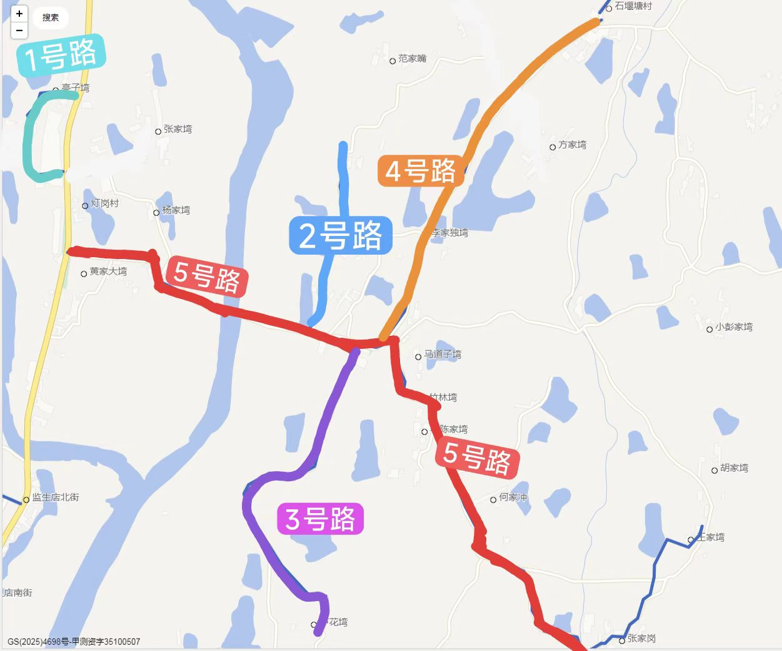
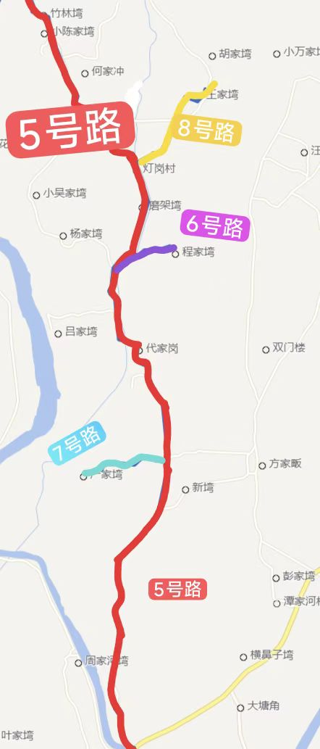

（六）甸子山社区
1.拟命名“杨家塆路”。道路为南北走向，南起杨家塆与蔡河街交界处，北至十蔡线，长2000米,宽3.5米,路面为水泥材质。因该道路途经杨家塆，故命名“杨家塆路”。
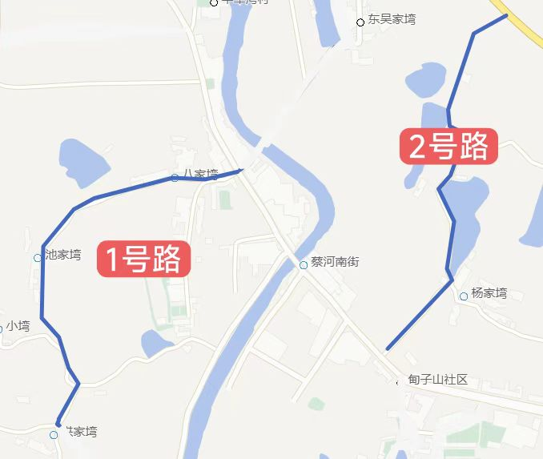
2.拟命名“洪家塆路”。道路为南北走向，南起洪家塆，北至蔡河街，长2700米,宽3.5米,路面为水泥材质。因该条道路途经洪家塆，故命名“洪家塆路”。

（七）观音堂村
1.拟命名“平彭路”。道路为东北走向，东起平洑线，北止彭家塆，长1200米，宽5.5米、路面为水泥材质。因该道路从平伏线通向彭家塆，故命名“平彭路”。
2.拟命名“平二路”。道路为南北走向，西北起平洑线，东南止二屋塆，长1900米，宽3.5米-5.5米，路面为水泥材质。因该道路从平伏线通向二屋塆，故命名“平二路”。
3.拟命名“平楼路”。道路为东西走向，西起平伏线，东止平四路，长4000米，宽5.5米，路面为水泥材质。因该道路起于平洑线途经楼子塆，故命名“平楼路”。
4.拟命名“平四路”。道路为南北走向，北起平洑线，南止四屋塆，长2400米，宽5.5米，路面为水泥材质。因该道路从平伏线通向四屋塆，故命名“平四路”。
5.拟命名“蔡洪路”。道路为南北走向，南起蔡十线猕猴桃基地左侧路口，北止洪家塆，长2000米，宽5.5米，路面为水泥材质。因该道路连接东徐家塆和洪家塆，故命名“蔡洪路”。
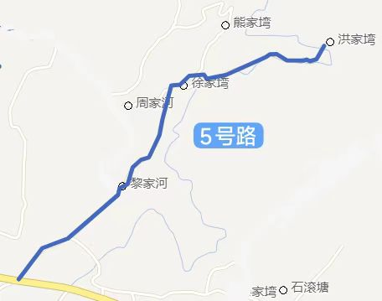

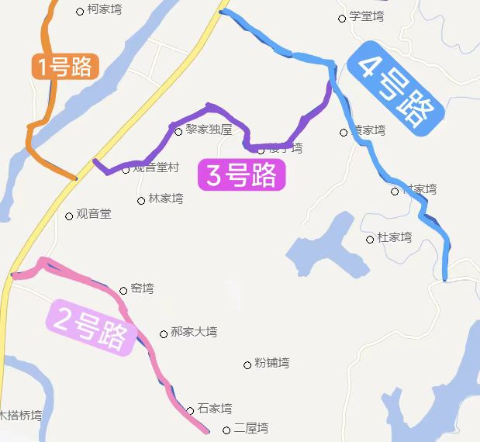
（八）黄土关村
1.拟命名“黄飞路”。道路为东西走向,东起黄土古关，西止于飞沙河水库交界处，长4000米,宽6.5米,路面为水泥材质。因该道路从黄土关至飞沙河水库，故命名“黄飞路”。
2.拟命名“碗窑冲路”。道路为南北走向,南起邹家塆，北止于袁家塆，长3500米,宽3.5米,路面为水泥材质。因该道路途经碗窑冲水库，故命名“碗窑冲公路”。
3.拟命名“环库路”。道路为南北走向,南起蔡飞路，北至楼坊村，长5497米,宽3.5米，路面为水泥材质。因该道路与飞沙河水库呈环形，故命名“环库路”。
4.拟命名“桃园冲路”。道路为南北走向,南起黄土关街北，北至张家塆交界处，长2500米,宽3.5米,路面为水泥材质。因该道路通向桃源冲水库，故命名“桃园冲水库路”。
5.拟命名“麻黄路”。道路为南北走向,南起麻稂市村余喻家塆，北至桃园冲路，长2650米,宽3.5米,路面为水泥材质。因该道路途径麻稂市、黄土关两村，故命名“麻黄路”。
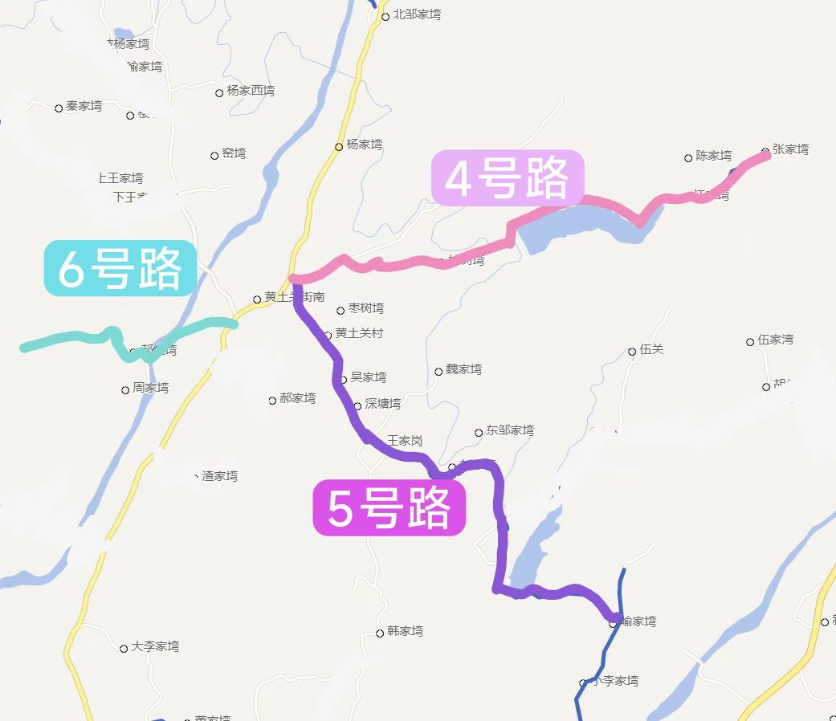
6.拟命名“老烟草路”。道路为南北走向,南起黄土关街南与六合村交界，北至破山口交界处，长1500米,宽3.5米,路面为水泥。该道路顺延历史名称，故命名“老烟草路”。

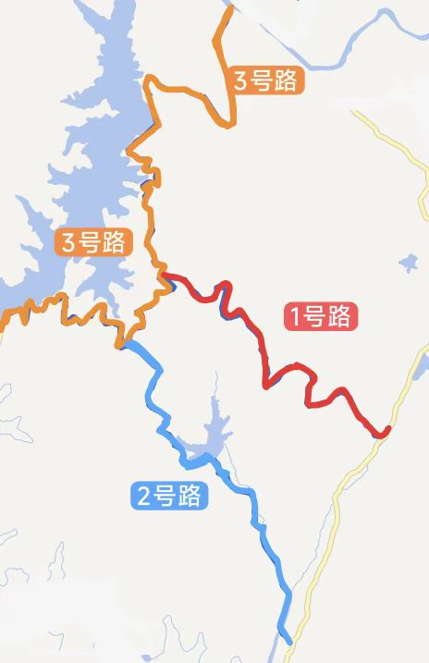
（九）老虎岗村
1.拟命名“郑家岗路”。道路为东西走向,东起牛程线，西与蔡黄路交界，长600米,宽3.5米,路面为水泥材质。因该道路途经郑家岗塆，故命名“郑家岗路”。
2.拟命名“油榨塆路”。道路为东西走向,东与国网电站交界，西至污水处理厂，长1000米,宽3.5米,路面为水泥材质。因该条道路途经油榨塆，故命名“油榨塆路”。
3.拟命名“半坡庙路”。道路为南北走向,北起蔡河镇中心中学，南至3组新塆，长800米,宽3.5米,路面为水泥材质。该道路顺延历史名称，故命名“半坡庙路”。
4.拟命名“柏树林路”。道路为南北走向,北起平鑫路，南至易家大塆，长900米,宽3.5米,路面为水泥。因该道路途经柏林塆，故命名“柏树林路”。
5.拟命名“新塆路”。道路为东西走向,东起平洑线，西至新塆交界处，长900米,宽3.5米,路面为水泥。因该道路通向新塆，故命名“新塆路”。
6.拟命名“碾子塆路”。道路为南北走向,北起平洑线，南与杨坡路交界，长700米,宽3.5米,路面为水泥。因该道路途经碾子塆，故命名“碾子塆路”。
7.拟命名“楼子塆路”。道路为东西走向,西起平洑线交界处，东止于程家小塆交界处，长900米,宽3.5米,路面为水泥。因该道路通往程家楼子塆，故命名“楼子塆路”。
8.拟命名“吴家塆路”。道路为西南走向,西起平洑线交界处，南止于程家大塆交界处，长900米,宽3.5米,路面为水泥。因该道路途经吴家塆，故命名“吴家塆路”。
9.拟命名“梁家畈路”。道路为南北走向,北起蔡院路交界处，南止于岗沟塆路交界处，长2000米,宽3.5米,路面为水泥。因该道路通向梁家畈，故命名“梁家畈路”。

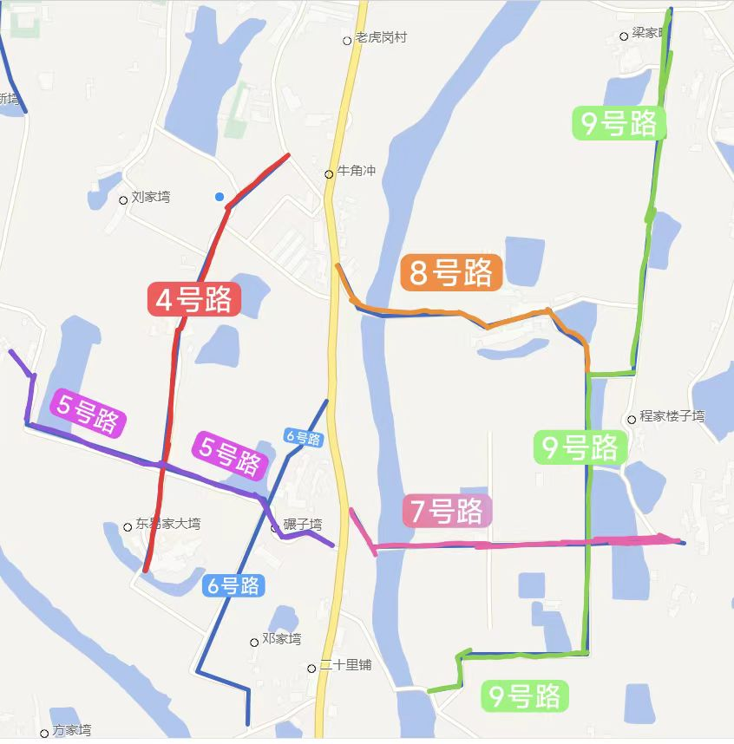
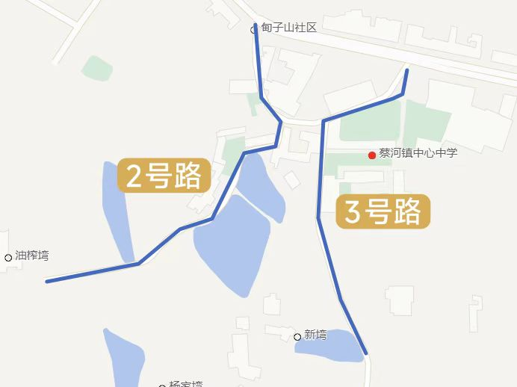
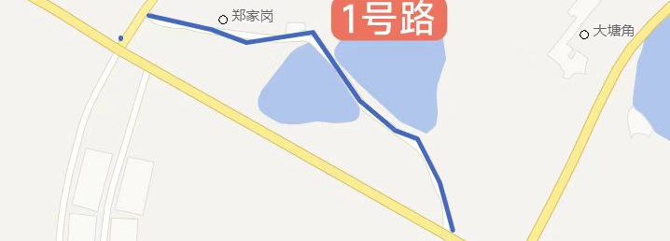
（十）六合村
1.拟命名“朱艾塆路”。道路东西走向，东起蔡黄线，西至蔡飞线，长1500米,宽3.5米,路面为水泥材质。因该道路途经艾家塆，故命名“朱艾塆路”。
2.拟命名“黄染路”。道路为东向西,东起黄土关桥，西至蔡飞线，长2300米,宽3.5米,路面为水泥材质。因该道路途径染行塆，故命名“黄染路”。
3.拟命名“黄郝路”。道路为东西走向,东起楼子塆路口，西至蔡飞线，长2200米,宽3.5米,路面为水泥材质。因该道路途经郝家塆，故命名“黄郝路”。
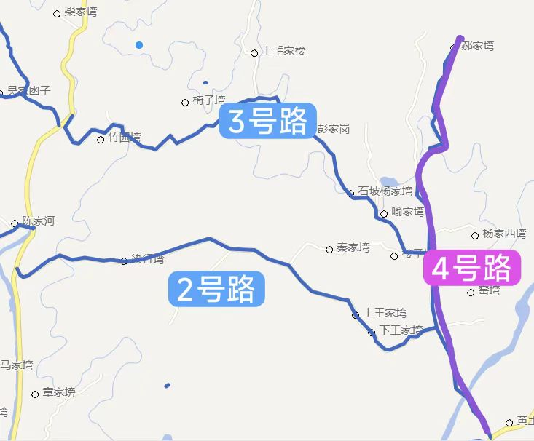
4.拟命名“冷家塆中路”。道路为南北走向，南起蚕厂，北至郝家塆，长2000米，宽3.5米，路面为水泥材质。因该道路途经冷家塆，故命名“冷家塆中路”。
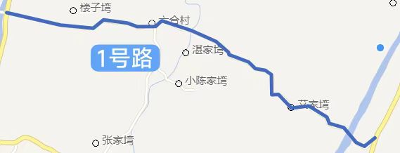
（十一）楼坊村
1.拟命名“环湖路”。道路为半环形，由飞沙河水库彭家湾溢洪道左侧起,环栖云湖，长4573米，宽6.5米，路面为水泥材质。该道路因环绕栖云湖形成环形，故命名“环湖路”。
2.拟命名“楼坊路”。道路为东南至西北走向,东南起淮源路，西北至飞沙河水库，长5214米，宽6.5米，路面为沥青材质。该道路为楼坊村主干道，故命名“楼坊路”。
3.拟命名“凤凰路”。道路为东西走向,东起祖坟坡，西至竹林湾，长2188米宽4.5米路面水泥。因该道路寄托村民美好意愿，故命名“凤凰路”。
4.拟命名“淮源路”。道路为东西走向，东起祖坟坡，西至楼坊路，长6944米，宽6.5米，路面为沥青材质。因该道路终点位于淮河源头，故命名“淮源路”。

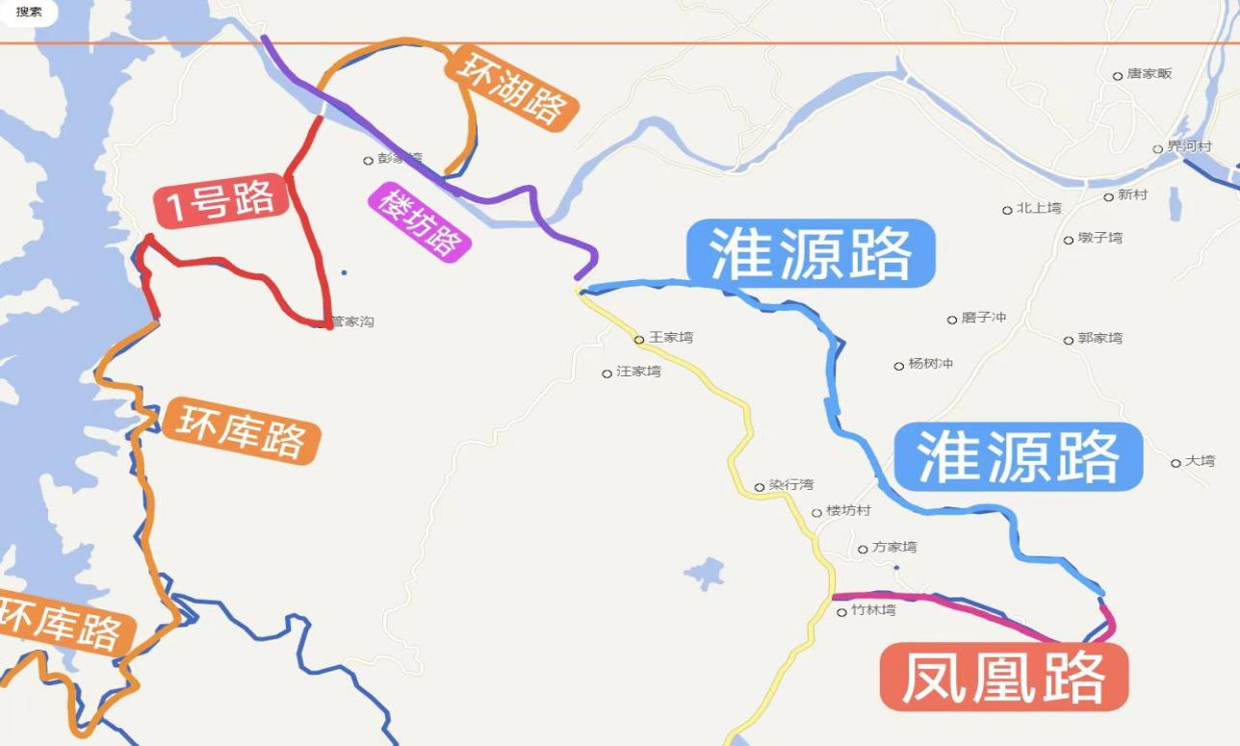
（十二）麻稂市村
1.拟命名“宋冲路”。道路为南北走向,南起210省道平伏路，北至小冲塆，长1000米,宽3.5米,路面为水泥材质。因该道路连接宋家塆与小冲塆，故命名“宋冲路”。
2.拟命名“麻喻路”。道路为南北走向,南起210省道平伏路，北止喻家冲洪家塆，长1800米,宽3.5米,路面为水泥材质。因该道为麻稂市村至喻家冲通塆公路,故命名“麻喻路”。
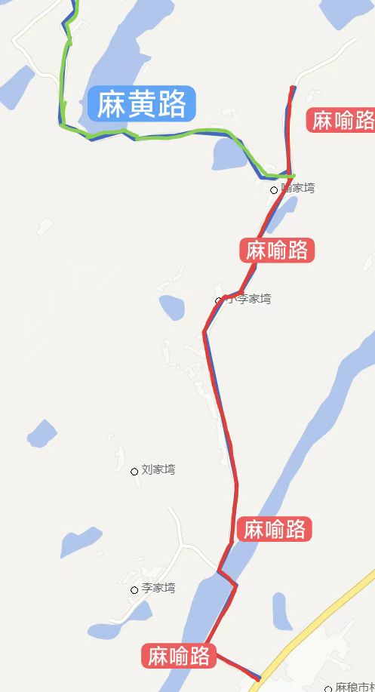
3.拟命名“阳家塆路”。道路为东西走向,西起210省道平伏路，东止阳家塆，长500米,宽3.5米,路面为水泥材质。因该条道路通往阳家塆，故命名“阳家塆路”。

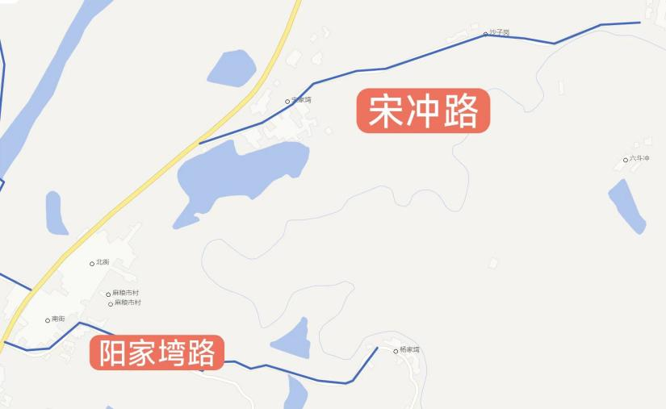
（十三）木搭桥村
1.拟命名“高家岗路”。道路为东西走向,东起平洑线，西与蔡黄路交界，长1000米,宽4米,路面为水泥材质。该道路位于木搭桥村境内高家岗塆,故命名“高家岗路”。
2.拟命名“东塆路”。道路为东西走向,西起平洑路，东至黎家河，长2600米,宽3.5米,路面为水泥材质。该道路顺延历史地名，故命名“东塆路”。
3.拟命名“华氏塆路”。道路为南北走向,南起蔡十线路，北至华氏塆，长1200米,宽3.5米,路面为水泥材质。因该道路通往华氏塆,故命名“华氏塆路”。
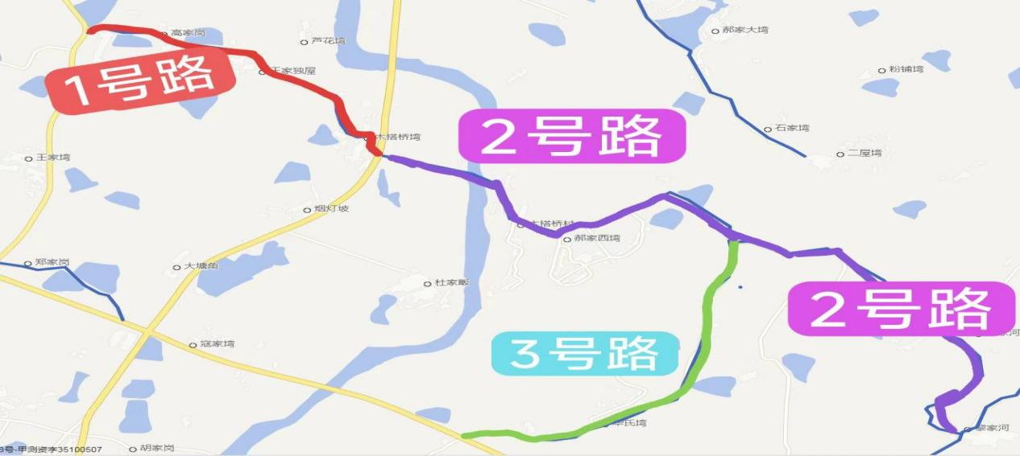

（十四）南界村
1.拟命名“南界路”。道路为东西走向,东起小河大桥，西至界河河口，长4500米，宽5.5米，路面为沥青、水泥材质。因该道路是村级主路，故命名“南界路”。
2.拟命名“地藏寺路”。道路为南北走向,南起界河河口，北至新四冲，长2000米,宽3.5米,路面为水泥材质。因地藏寺得名，故命名“地藏寺路”。
3.拟命名“南岭老路”。道路为南北走向,南起南岭，北至北岭，长2000米,宽3.5米,路面为水泥材质。因该道路位于南岭，故命名“南岭老路”。
4.拟命名“何关路”。道路为东西走向,东起车子树塆，西至何家塆，长1600米,宽4米,路面为水泥材质。因该道路通往何关塆，故命名“何关路”。
5.拟命名“南界一路”。道路为东西走向,东至3组漫水桥，西至翅子塆，长2500米,宽5.5米,路面为沥青材质。因该道路属于南界路分支，故命名“南界一路”。
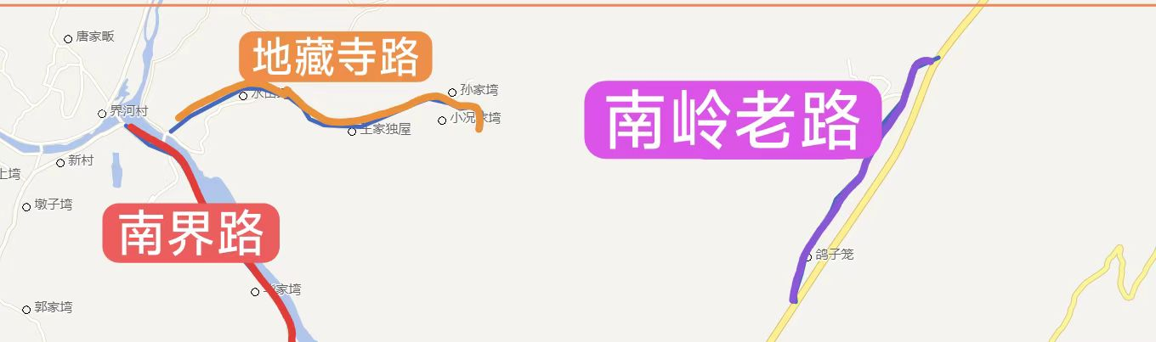

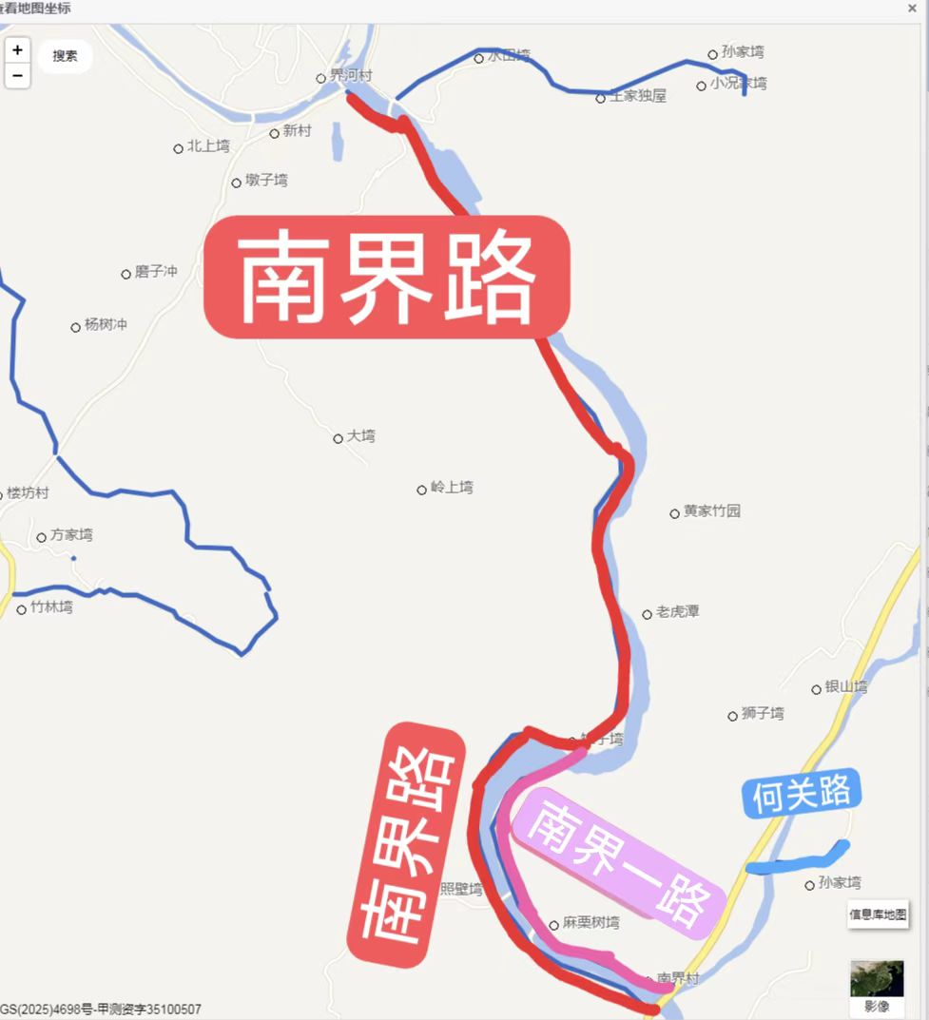
（十五）牛车湾村
1.拟命名“高方塆路”。道路为南北走向，南起牛车湾村方家塆，北至柏树巷新村，长1280米，宽4.5米，路面为水泥材质。因该道路连接高家塆与方家塆，故命名“高方塆路”。
2.拟命名“杏仁山路”。道路为东西走向，东起东晨大道，西至杏仁山，长930米，宽4.5米，路面为水泥材质。因该道路的终点是通往杏仁山，故命名“杏仁山路”。
3.拟命名“尚家塆路”。道路为东西走向，东起东晨大道，西至尚家塆，长860米，宽4.5米，路面为水泥材质。因该道路通往尚家塆，故命名“尚家塆路”。
4.拟命名“牛杨路”。道路为南北走向，南起牛塆，北至杨家嘴子塆，长1300米，宽4.5米，路面为水泥材质。因该道路连接两塆，故命名“牛杨路”。
5.拟命名“牛张塆路”，道路为东西走向，东起张家塆，西至村卫生室，长560米，宽3.5米，路面为水泥材质。因该道路连接两塆，故命名“牛张塆路”。
6.拟命名“杨家塆路”。道路为南北走向，南起S328省道，北至杨家塆，长560米，宽3.5米，路面为水泥材质。该道路通往杨家塆，故命名“杨家塆路”。
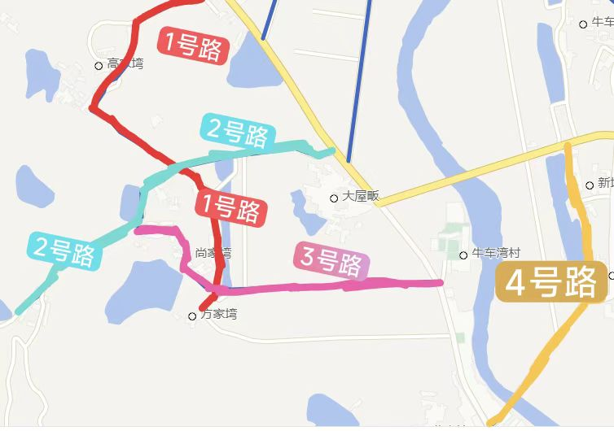
7.拟命名“通街路”道路为塆道，西北走向，西起于蔡河街，北止于S328省道，长1200米，宽3.5米，路面为水泥材质。该道路是早期为了本村居民及其他村居民通往蔡河镇街的主要道路，故命名“通街路”。
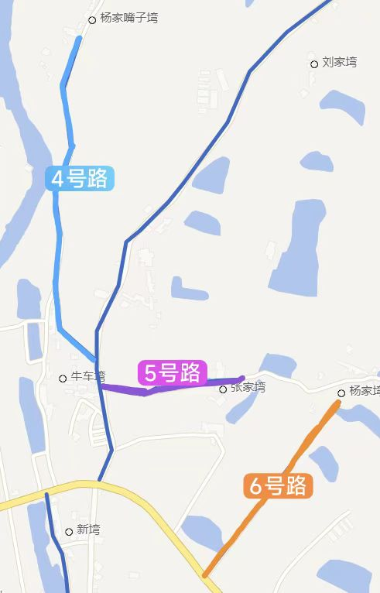

（十六）柏树巷村
1.拟命名“大屋畈路”。道路为南北走向,南起大屋畈,北止柏树巷村夏家塆，长2500米，宽3.5米，路面为水泥材质。因该道路通往大屋畈，故命名“大屋畈路”。
2.拟命名“中心路”。道路为南北走向,南起柏树巷村新村办公室路口，北至柏树巷村张家塆，长4200米，宽4.5米，路面为沥青材质。因该道路属于柏树巷村主干道路，贯穿大部分塆组，并辐射柏树巷村所有塆组，故命名“中心路”。
3.拟命名“建设路”。道路为南北走向,南起清水堰,北止柏树巷村三道塆，长1200米，宽3.5米，路面为水泥材质。因该道路途经建设塆，故命名“建设路”。
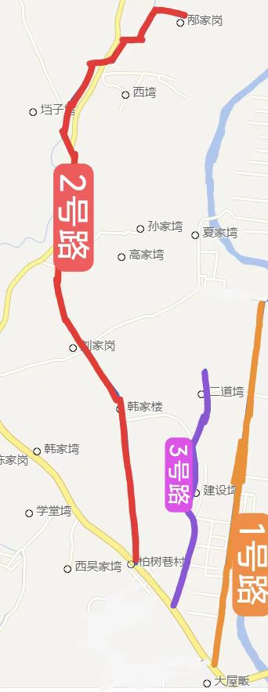
（十七）三山村
1.拟命名“监三西路”。道路为东西走向，东起村委会，西至永兴村，长3000米，宽3.5米，路面为水泥材质。该条道路位于三山村境内,贯穿全村东西全境，故命名“监三西路”。
2.拟命名“监三东路”。道路为东西走向,东起监生店，西至村委会，长2500米,宽3.5米,路面为水泥。因该条道路位于三山村境内,贯穿全村东西全境，故命名“监三东路”。
3.拟命名“垱子塆路”。道路为南北走向,监生店桥与垱子塆交界，北垱子塆与杨坡桥塆交界，长1000米,宽3.5米,路面为水泥材质。因该道路直达垱子塆，故命名“垱子塆路”。
4.拟命名“梅家塆路”。道路为南北走向,南起监三东路，北至梅家塆，长1200米,宽3.5米,路面为水泥材质。因该道路直达梅家塆，故命名“梅家塆路”。
5.拟命名“西门岗路”。道路为南北走向，南起监三西路，北至西门岗，长1500，宽3.5，因该道路直达西门岗，为故命名“西门岗路”。
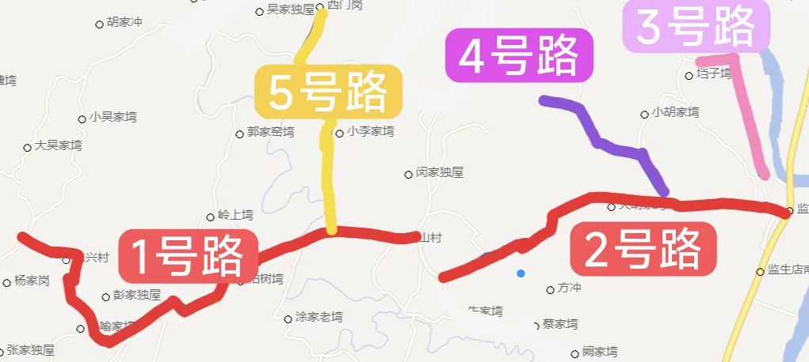
（十八）石堰塘村
1.拟命名“红牛路”。道路为南北走向，北与木搭桥村交界，南与灯岗村交界，长4300米,宽5.5米,路面为水泥材质。道路位于石堰塘村境内，故命名“红牛路”。
2.拟命名“二方路”。道路为东西走向，东起石堰塘村方家塆，西止老虎岗村二里铺塆，长2500米,宽3.5米,路面为水泥。途经方家塆至二里铺，故命名“二方路”。
3.拟命名“刘杨路”。道路为南北走向,南与村主公路交界，北与村主公路交界，长2500米,宽3.5米,路面为水泥。途经刘家塆至杨家塆，故命名“刘杨路”。
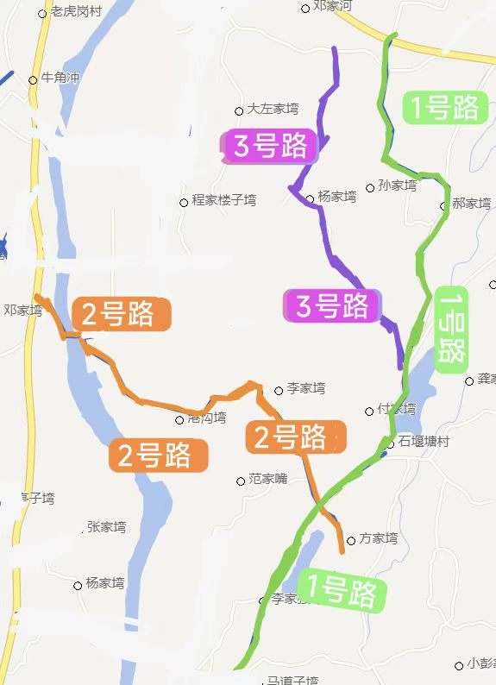

（十九）小河村
1.拟命名“进库路”。道路为东西走向,西与平洑线交界，东至小河村10组柏塆，长14000米,宽3.5米,路面为水泥材质。因该条道路通往水库，故命名“进库路”。
2.拟命名“风电路”。道路为西南东北走向,西南起小河村进库公路，东北至风力发电站15号基座，长13000米,宽3.5米,路面为水泥材质。因该道路通向风力发电站修基座，故命名“风电路”。
3.拟命名“河堤路”。道路为南北走向,南起小河村进库公路，北至平洑线，长1500米,宽3.5米,路面为水泥材质。因该道路，故命名“河堤路”。
4.拟命名“徐家塆路”。道路为东西走向,西起小河村河堤路，东至小河村3组徐家塆，长900米,宽3.5米,路面为水泥材质。因该道路通往徐家塆，故命名“徐家塆路”。
5.拟命名“北冲路”。道路为南北走向,南起小河村进库路，北至小河村7组北冲塆，长2500米,宽3.5米,路面为水泥材质。因该道路通往北冲塆，故命名“北冲路”。

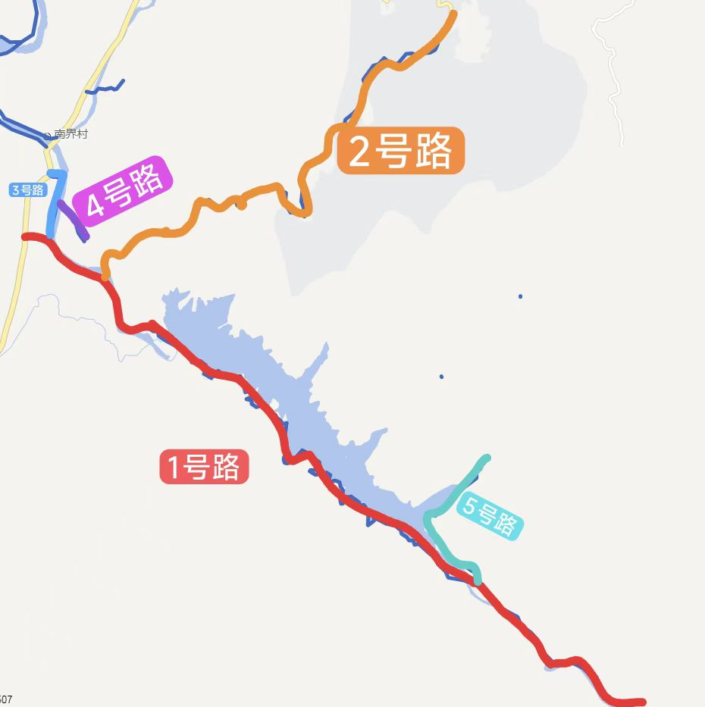
（二十）兴安村
1.拟命名“黄兴路”。道路为东西走向,东起与六合村染行塆交界处，西止与白龙村郝关交界，长2000米,宽4.5米,路面为水泥材质。因该道路位于兴安村境内，黄土关至兴安村连接路，故命名“黄兴路”。
2.拟命名“小邹关路”。道路为南北走向,南起杨家湾，北至吴家凼子，长1500米,宽3.5米,路面为水泥。因该道路途经小邹关,故命名“小邹关路”。
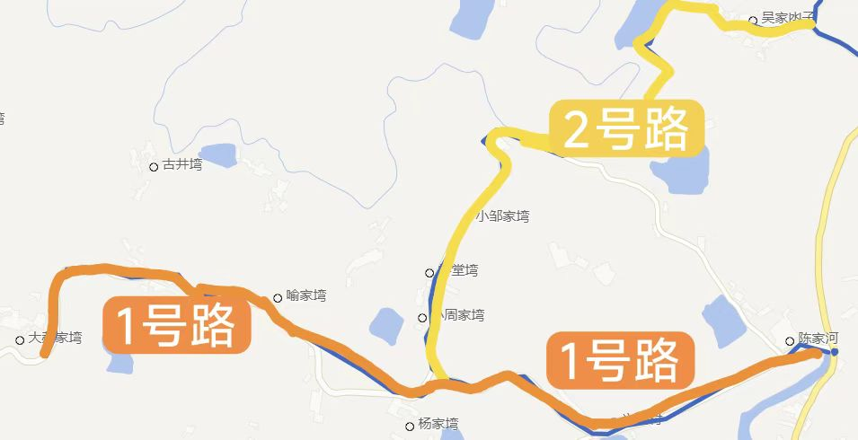
（二十一）杏仁山村
1.拟命名“光伏路”。道路为南北走向，南起吴家塆，北至张家岗，长4512米,宽3.5米,路面为水泥材质。因该条道路途经光伏发电站，故命名“光伏路”。
2.拟命名“周家塆路”。道路为南北走向,南起易地搬迁安置点，北至周家塆，长1020米,宽3.5米,路面为水泥材质。因该道路途经周家塆,故命名“周家塆路”。
3.拟命名“李家塆路”。道路为东西走向,东起李家塆，西至杨坡村陈家岗。长1100米,宽3.5米,路面为水泥材质。因该道路途经李家塆,故命名“李家塆路”。
4.拟命名“蔡杏路”。道路为东南至西北走向，东南起红旗路，西北至邢家岗。道路长5000米,宽3.5米,路面为水泥材质。因该道路贯穿杏仁山村,故命名“蔡杏路”。
5.拟命名“河口塆路”。道路为东西走向,西起平洑线交界处，南至程家大塆交界处。长1610米,宽3.5米,路面为水泥材质。因该道路通向河口塆，故命名“河口塆路”。
6.拟命名“刘官路”。道路为东西走向,东起殷家塆，西至刘官，长1000米,宽3.5米,路面为水泥材质。因该道路通往刘官，故命名“刘官路”。
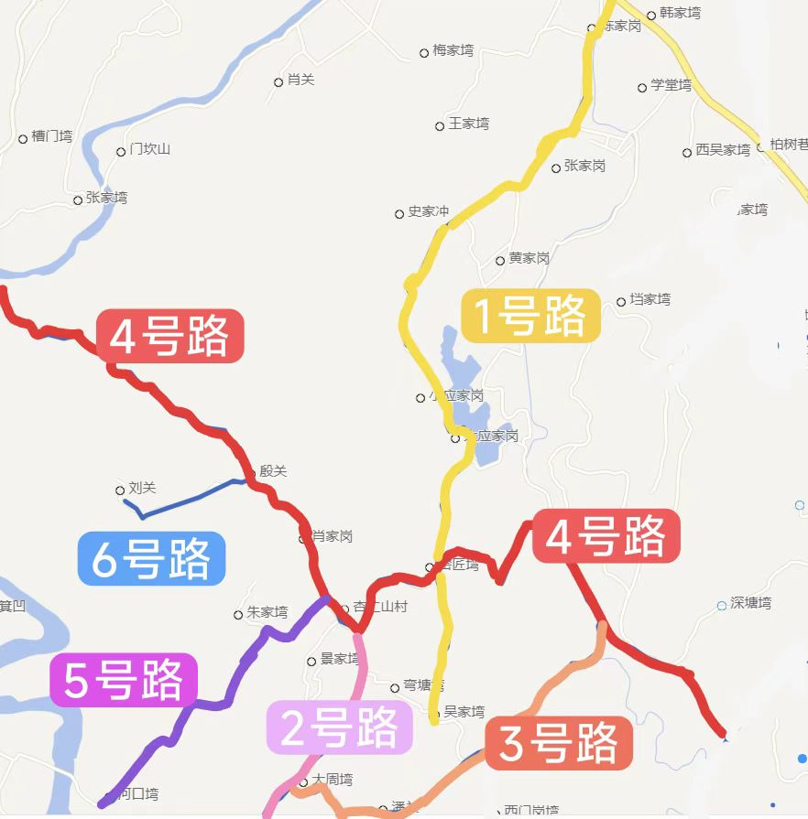
（二十二）徐店村
1.拟命名“芦花沟路”。道路为东西走向,西起平洑路，东到芦花沟水库。道路长2000米,宽3.5米,路面为水泥材质。因该道路通往水库，以水库名称命名，故命名“芦花沟路”。
2.拟命名“黄关路”。道路为南北走向,南起徐家塆，北至沈家冲水库。道路长1800米,宽3.5米,路面为水泥材质。因该道路途经黄关,故命名“黄关路”。
3.拟命名“徐黄路”。道路为东西走向,东起平洑路，西与黄土关村交界。道路长4000米,宽3.5米,路面为水泥材质。因该道路横穿徐店村，故命名“徐黄路”。
4.拟命名“蔡家冲路”。道路为东西走向,东起平洑路，西至蔡家冲。道路长1000米,宽3.5米,路面为水泥材质。因该道路通往蔡家冲,故命名“蔡家冲路”。
5.拟命名“刘家塆路”。道路为东西走向,东起刘家塆，西至平洑路。路长600米,宽3.5米,路面为水泥材质。因该道路通往刘家塆，故命名“刘家塆路”。
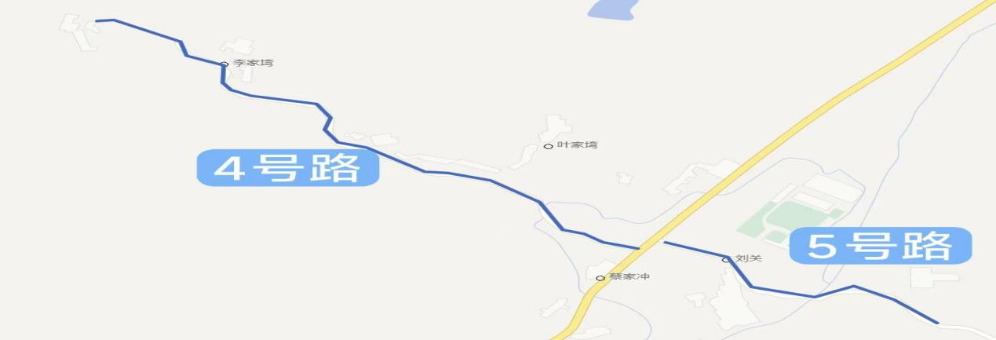
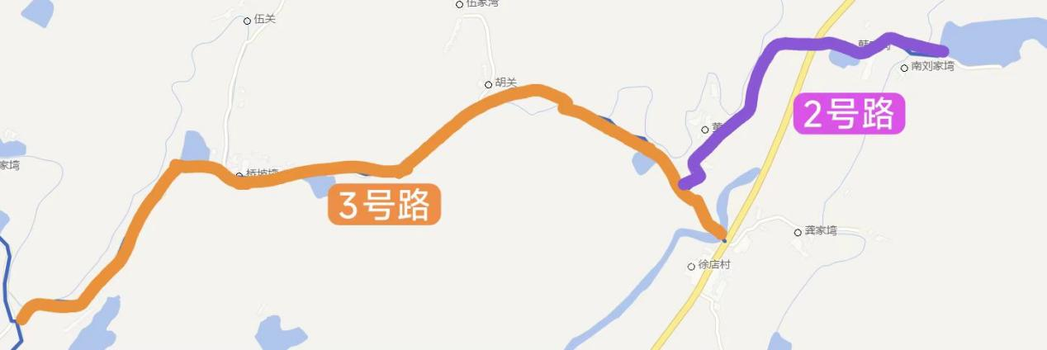
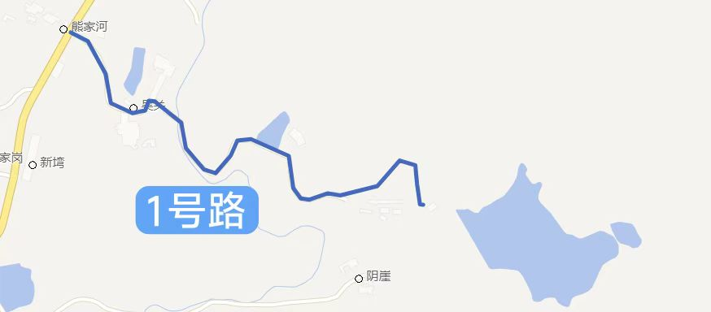

（二十三）杨坡村
1.拟命名“蔡冲路”。道路为南北走向,南起蔡家冲塆,北至红旗路,长1000米,宽3.5米,路面为水泥材质。因该道路位通向蔡家冲塆,故命名“蔡冲路”。
2.拟命名“红旗路”。道路为半环形,东南起平洑大道，东北至王家塆，长4500米,宽5.5米,路面为水泥材质。因该道路是杨坡村境内通村主路,原村名为红旗村，故命名“红旗路”。
3.拟命名“曾赵路”。道路为南北走向,南起鄂北调水洞口，北至红旗路，长1300米,宽5米,路面为水泥材质。因该道路通向赵家塆,故命名“曾赵路”。
4.拟命名“曾家老塆路”。道路为南北走向,南起鄂北调水洞口，北至曾赵路，长600米,宽3.5米,路面为水泥材质。因该道路途经曾家老塆,故命名“曾家老塆路”。
5.拟命名“沈家桥路”。道路为东西走向,东起平洑大道，西至桥塆，长900米,宽3.5米,路面为水泥材质。因该道路通往桥塆,故命名“沈家桥路”。
6.拟命名“许家塆路”。道路为南北走向,南起红旗路，北至猪厂,长900米,宽3.5米,路面为水泥材质。因该道路途经许家塆，故命名“许家塆路”。
7.拟命名“饶家老塆路”。道路为南北走向,南起红旗路，北至胡家塆，长2300米,宽3.5米,路面为水泥材质。该道路途经饶家老塆，故命名“饶家老塆路”。
8.拟命名“西门岗路”。道路为南北走向,南起肖家塆，北至西门岗塆,长1000米,宽3.5米,路面为水泥。因该条道路通往西门岗塆，故命名“西门岗路”。
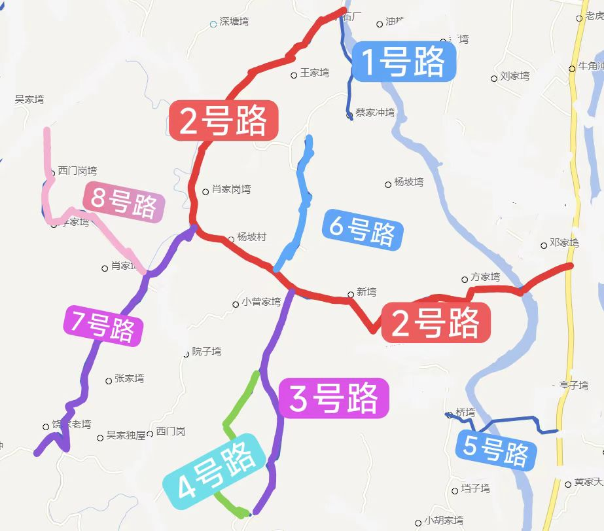
（二十四）院子湾村
1.拟命名“老院子湾路”。道路为北南走向,北起328省道院子湾进口，南至小谌家塆，长2526米,宽3.5米,路面为水泥材质。因该条道路位于院子湾村，故命名“老院子湾路”。
2.拟命名“华家塆路”。道路为南北走向,南起328省道，北至华家塆内，长625米,宽5.5米,路面为水泥材质。因该道路通往华家塆，故命名“华家塆路”。
3.拟命名“井塆路”。道路为东西走向,东北起328省道，西至袁家井塆路，长1525米,宽4.5米,路面为水泥材质。因该道路通往井家塆，故命名“井塆路”。
4.拟命名“院子湾路”。道路为北南走向,北起328省道村委会进口，南至小谌管，长853米,宽5.5米,路面为水泥材质。因该道路位于院子湾村境内，故命名“院子湾路”。
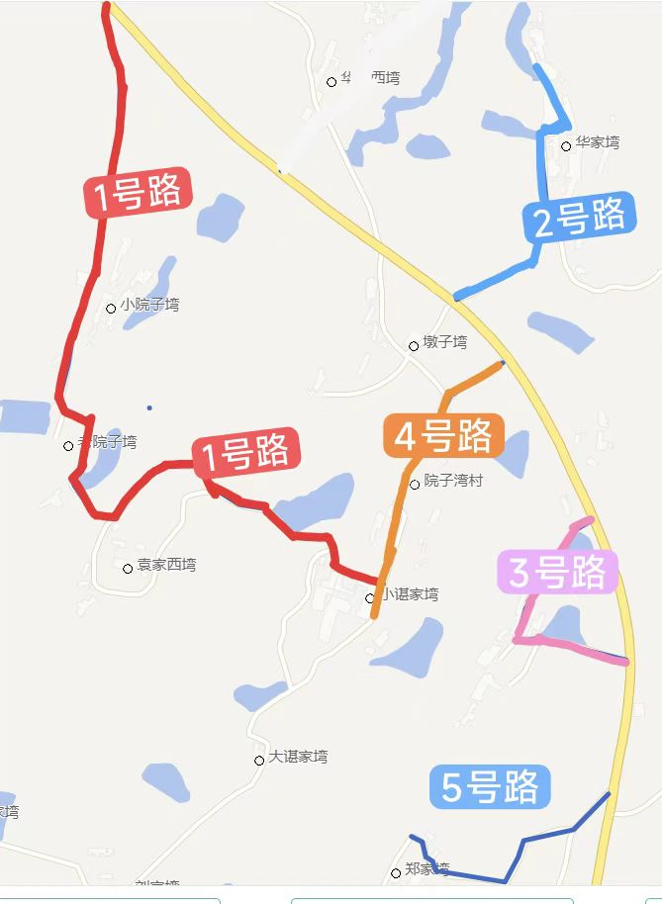
5.拟命名“郑家塆路”。道路为东西走向,北起328省道院子湾进口，南至郑家塆，长726米,宽3.5米,路面为水泥。该条道路位于院子湾村境内12组,因院子湾别名郑家塆路，故命名“郑家塆路”。

